King of C班　掲示板制作資料

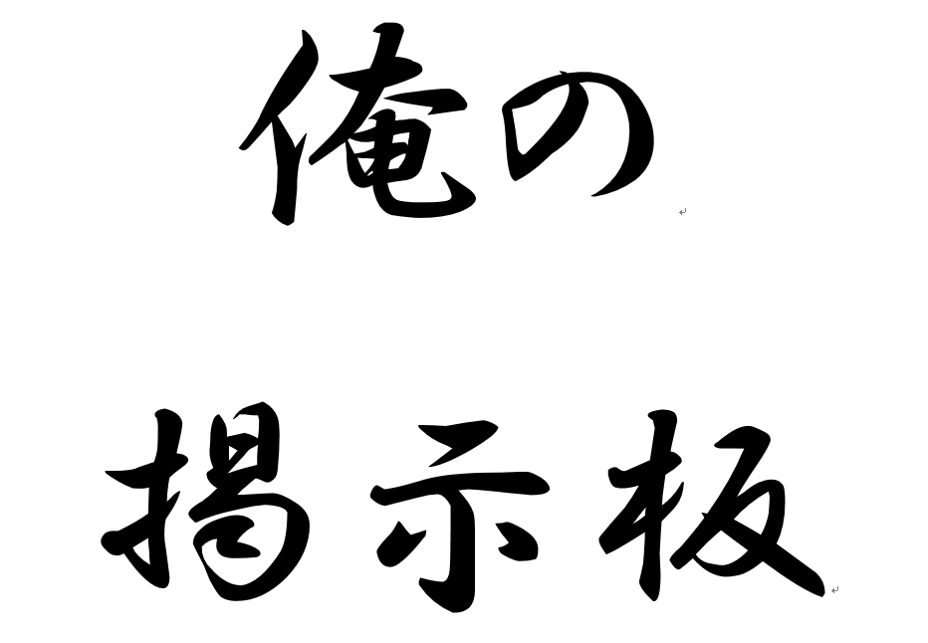

目次

## １　プロジェクト概要**2**

### チーム2

### スケジュール2

### 環境2

## ２　アプリケーション概要**3**

### 2.1　アプリケーション名3

### 2.2　コンセプト3

### 2.3　機能一覧3

### 2.4　各種機能３

## ３　設計資料**9**

### 3.1　クラス図9

### 3.2　データベース定義書10

## ４　考察**11**

### 4.1　成果11

### 4.2　反省点11

## ５　参考文献**11**

1. プロジェクト概要

1.1　チーム

* チーム名

King of C

* メンバー

五十嵐　拓真

(スレッド関連、バッチファイル作成)

齊藤　喬斗

(データベース設計、クラス設計、各種機能設計、各種機能実装、資料作成)

櫻井　優月

(レス投稿機能実装、レス投稿画面設計、クラス図作成)

渡辺　利樹

(デザイン、スレッド関連)

* 1. スケジュール

期間 : 2020年２月上旬～2020年3月5日

* 2020年２月上旬～２月下旬

クラス設計、データベース設計、　機能設計

* 2020年２月下旬～３月５日

実装、デザイン適応、資料制作

* 1. 環境
* 開発環境

OS : Windows 10 Pro

開発言語 : Java8.0

データベース : Oracle DataBase 12c

サーバー : Apache Tomcat-8

* 動作環境

ブラウザ : Google Chrome

1. アプリケーション概要

2.1　アプリケーション名

アプリケーション名 : 俺の掲示板

2.2　コンセプト

スレッドで写真を投稿しながら楽しめる掲示板

2.3　機能一覧

* スレッドの新規投稿
* レスの新規投稿
* スレッドのタイトル検索機能
* 写真のアップロード機能

2.4　各種機能

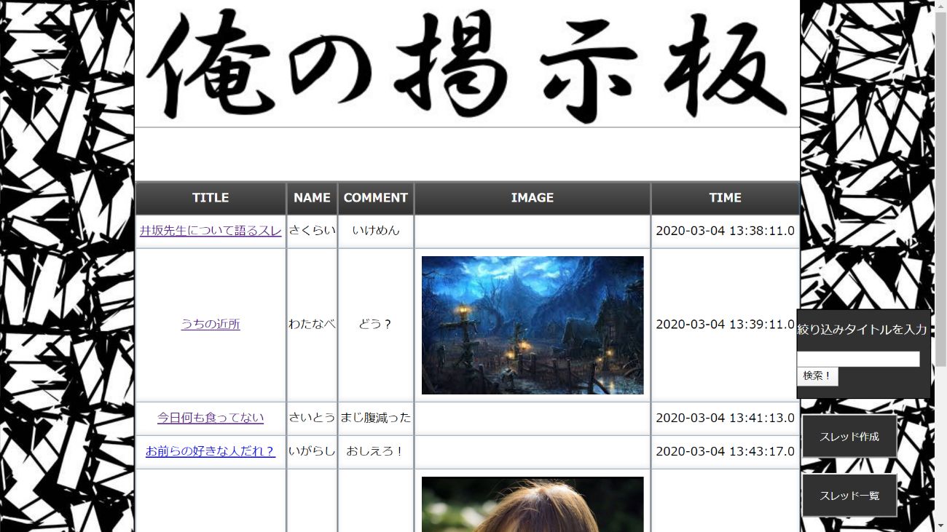1　トップページ

トップページの機能は、スレッドの閲覧、タイトルの絞り込み検索の

2つです。

* スレッドの閲覧

スレッドタイトルをクリックすると、そのスレッドの内容を

読むことができます。

* タイトルの絞り込み検索

左の絞り込みタイトルを入力というテキストボックスにタイトルまた、

タイトルの一部を入力し検索します。

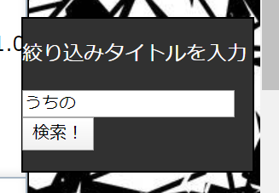

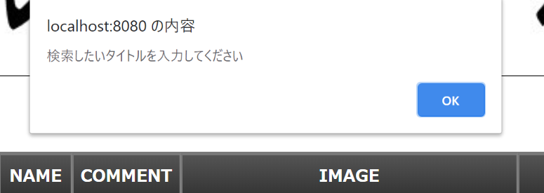テキストボックスに入力しないで検索ボタンを押すと下の画像のようにアラートが表示され検索できません。

検索すると下の画像のようにヒットしたスレッドが表示されます。

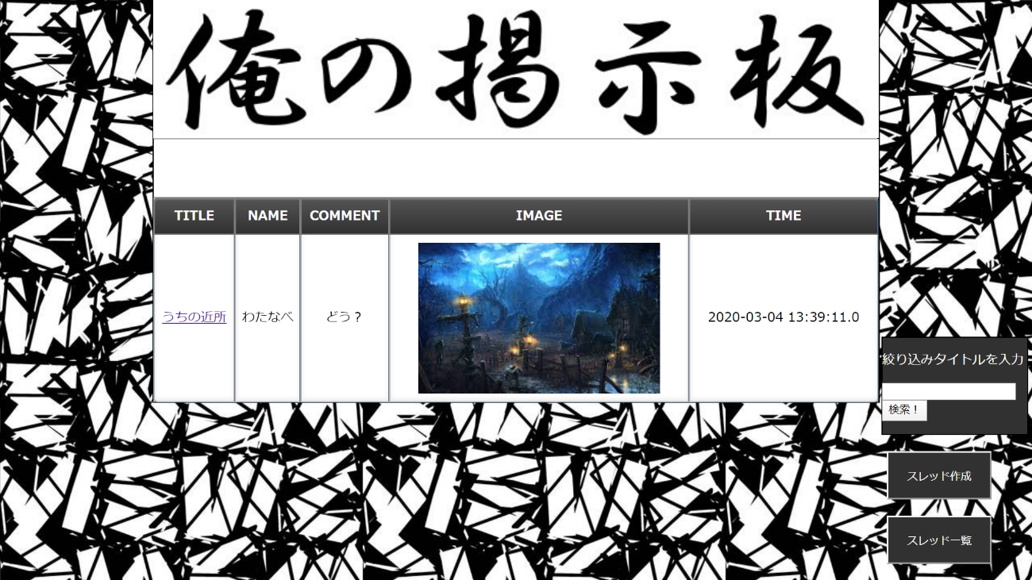

1. スレッドの新規作成

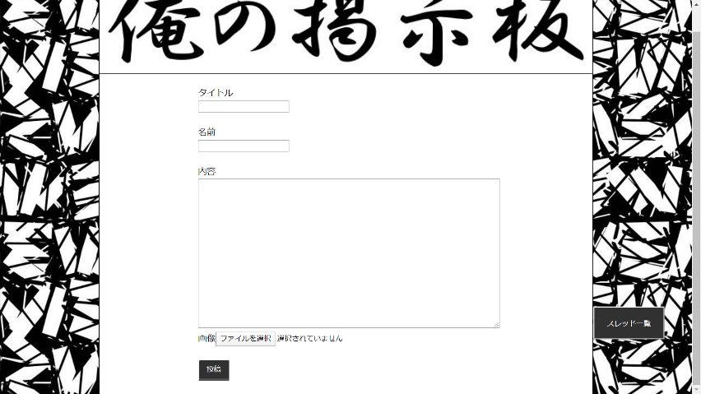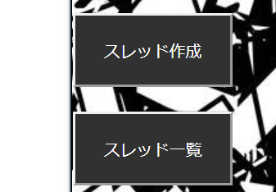トップページの左にあるスレッド作成ボタンをクリックするとスレッド作成ページが表示されます。

* スレッド新規作成

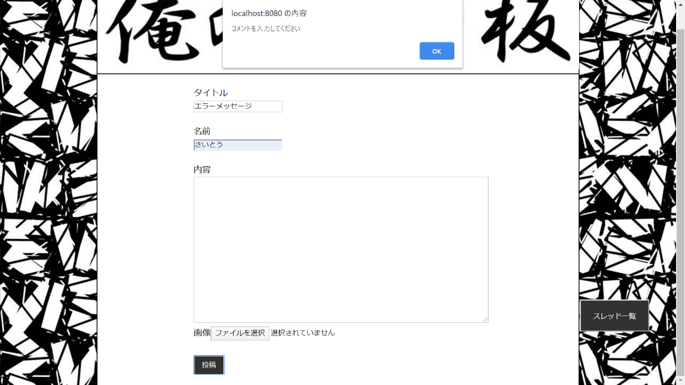新しいスレッドを作成できます。その際、タイトル、名前、内容を入力しないと下の画像のようにアラートが表示されスレッドを作成できません。

* 画像の投稿

スレッドを制作する際、画像を入れたい場合ファイルを選択のボタンを

クリックし入れたい画像を選びます。

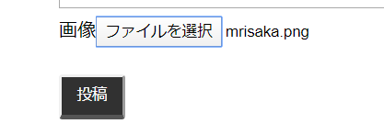

画像を選択した場合ファイル選択のボタンの隣に画像の名前が表示されます。

画像を入れずにスレッドを投稿することも可能です。

画像を選択しない場合

ファイルを選択ボタンの隣には「選択されていません」と表示されたままで、

投稿ボタンをクリックすると画像の無いスレッドが制作できます。

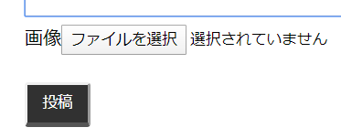

1. 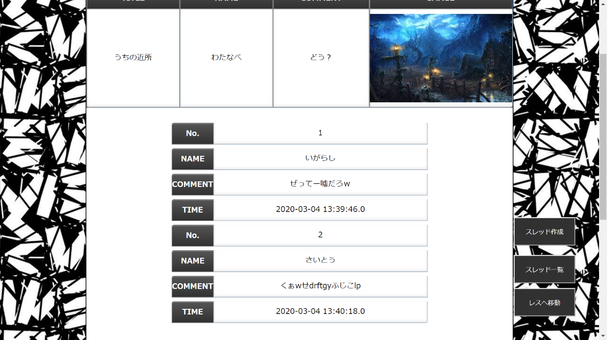スレッド内表示

新しいレスは下に表示されてきます。

レスへ移動ボタンをクリックすると最新の投稿にいきます。

４　レスの投稿

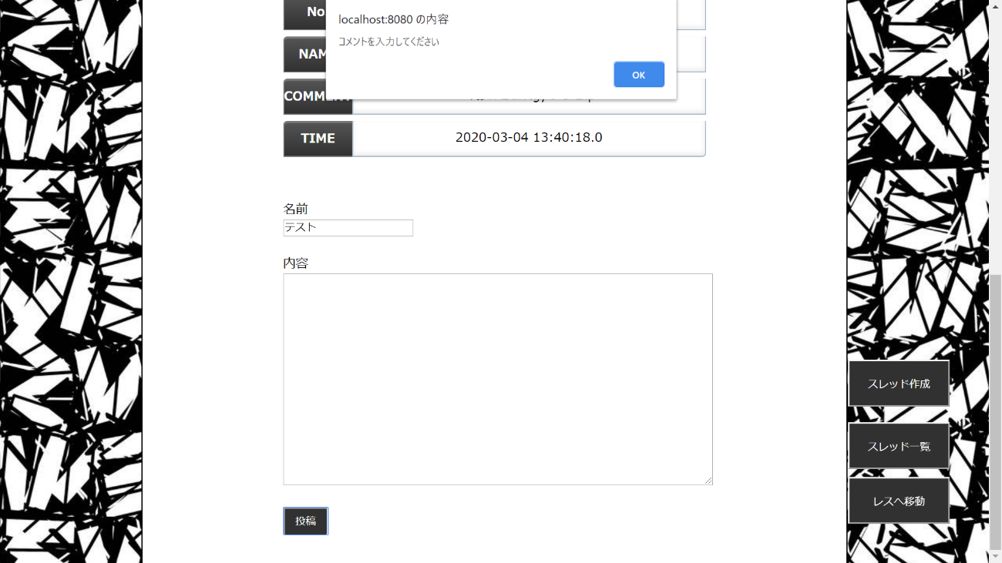 スレッド内の一番下に入力フォームがあります。

　入力フォームの名前、内容を入力しないと上の画像のようにアラートが表示され

　投稿できません。

スレッド、レスに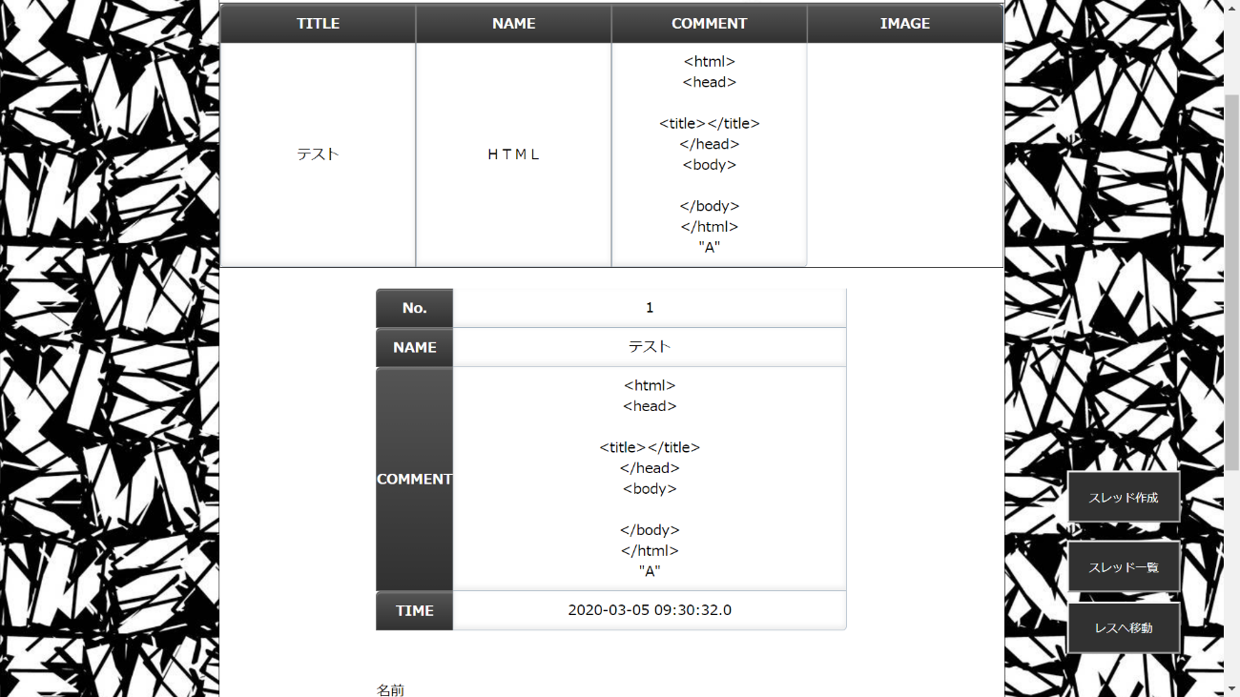htmlタグ、ダブルコーテンションなど入力してもそのまま

表示されます。

1. 設計資料

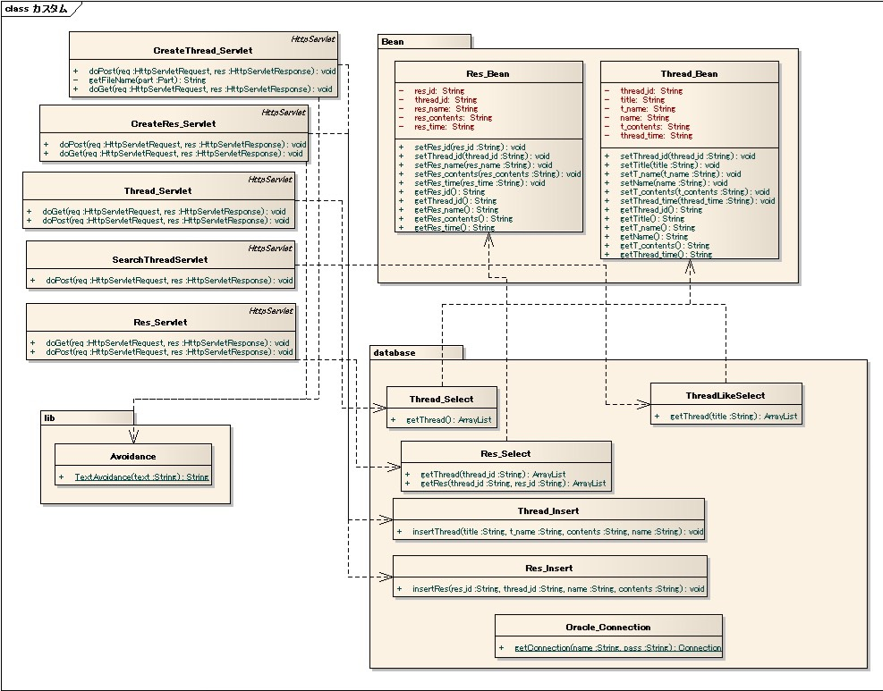3.1　クラス図

主な説明

・CreateThread_Servlet：Thread_Servletに値を返す

・Thread_Servlet：JSPに値を送る

・SearchThreadServlet：検索の時に使う

・CreateRes_Servlet：Res_Servletに値を返す

・Res_Servlet：JSPに値を送る

・Thread_Bean：スレッドに関する値を格納する

・Res_Bean：レスに関する値を格納する

・Thread_Insert：DBに、スレッドとして投稿する情報を追加する

・Thread_Select：追加したスレッドの情報を呼び出す

・Res_Insert：DBに、レスとして投稿する情報を追加する

・Res_Select：追加したレスの情報を呼び出す

・ThreadLikeSelect：スレッドの検索時に使う

・Oracle_Connection：Oracleとの連携時に使う

・Avoidance：改行処理等

* 1. 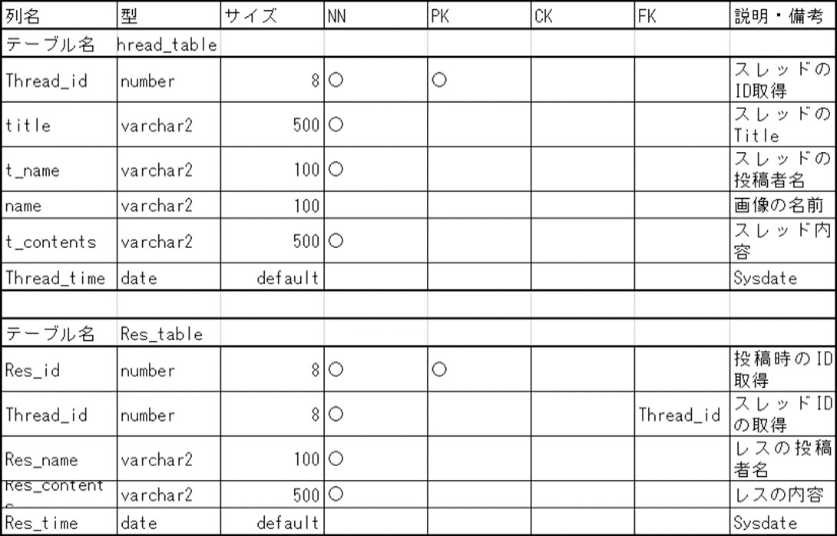データベース定義

1. 考察

4.1　成果

今回の進級制作で掲示板の基本的な機能は皆で作ることができました。画像のアップロードの機能は授業では習っていませんが期間までに完成することができました。

4.2　反省点

当初はログイン機能の実装までを考えていましたが、製作期間の都合上入れることは叶いませんでした。また、班内での情報伝達不足で作業に齟齬が生じた場面があったため、チームで仕事を行う際の情報共有の重要さを再認識しました。

1. 参考文献

・Webサイト（<https://sp.findfriends.jp/>）

・Webサイト（<https://qiita.com/ohke/items/bec00a69d3f538aab06b>）